Příjemce |   Základní škola, Třebechovice pod Orebem, okres Hradec Králové

Registrační číslo projektu | CZ.1.07/1.1.05/02.0010
Název projektu | Digitalizace výuky
Číslo prioritní osy | 1/1.1

Předmět | Fyzika
Téma | IONTY
Ročník | šestý
Autor | Mgr.Josef Urban

Na tabuli - 8. hodina

10 6.11.

Ionty

KŘÍŽOVKA

1 Co umožní parašutistovi bezpečně přistát?

2 Částice složená z atomů.

3 Částice látky.

4 Jak jsou uspořádány částice v krystalické látce?

5 Jaká částice se nachází v obalu atomu?

6 Pomůcka zahradníka.

7 Pomůcka švadleny.

8 Africké zvíře.

9 Druh síly.

10 Co má těleso a nemá látka?
1 |  |  |  |  |  |  |  |  | K
2 |  |  |  |  |  |  |  |  | L
3 |  |  |  |  |  |  |  |  | A
4 |  |  |  |  |  |  |  |  | D
5 |  |  |  |  |  |  |  |  | N
6 |  |  |  |  |  |  |  |  | Ý
7 |  |  |  |  |  |  |  |  | I
8 |  |  |  |  |  |  |  |  | O
9 |  |  |  |  |  |  |  |  | N
10 |  |  |  |  |  |  |  |  | T

ŘEŠENÍ

1 Co umožní parašutistovi bezpečně přistát?

2 Částice složená z atomů.

3 Částice látky.

4 Jak jsou uspořádány částice v krystalické látce?

5 Jaká částice se nachází v obalu atomu?

6 Pomůcka zahradníka.

7 Pomůcka švadleny.

8 Africké zvíře.

9 Druh síly.

10 Co má těleso a nemá látka?
1 |  |  |  |  | P | A | D | Á | K
2 |  |  |  |  |  |  | M | O | L | E | K | U | L | A
3 |  |  |  |  |  |  |  |  | A | T | O | M
4 |  |  |  | P | R | A | V | I | D | E | L | N | Ě
5 |  | E | L | E | K | T | R | O | N
6 |  |  |  |  |  |  |  | R | Ý | Č
7 |  |  |  |  |  |  |  | N | I | T
8 |  |  |  |  |  |  | S | L | O | N
9 | G | R | A | V | I | T | A | Č | N | Í
10 |  |  |  |  |  |  |  |  | T | V | A | R

Ionty
Záporný iont – vznikne elektrováním tak, že 1 nebo více elektronů přijde do obalu atomu. Převažují tedy elektrony - iont je nabit /zelektrován/ záporně.
záporný iont olova ₈₂Pb⁻
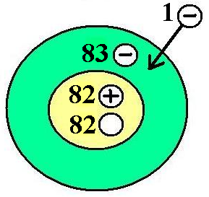
Kladný iont – vznikne elektrováním tak, že 1 nebo více elektronů opustí obal atomu. Převažují tedy protony - iont je nabit /zelektrován/ kladně.
kladný iont zlata ₇₉Au²⁺
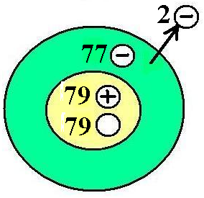

Procvičování: nakresli !
1/kladný iont zinku ₃₀Zn⁺ záporný iont mědi ₂₉Cu²⁻

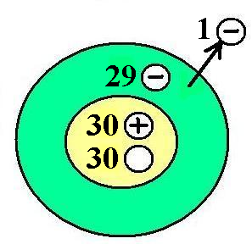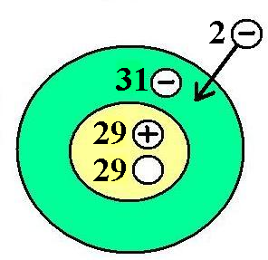

2/ atom olova ₈₂Pb kladný iont vápníku ₂₀Ca²⁺

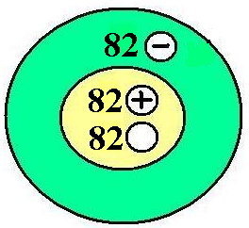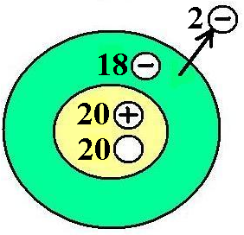

3/ kladný iont rtuti ₈₀Hg⁺ záporný iont dusíku ₇N⁻

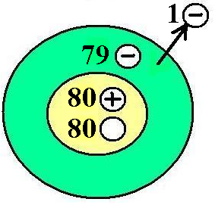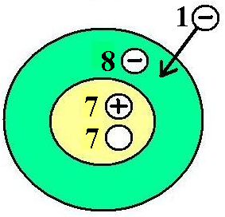

4/ kladný iont selenu ₃₄Se²⁺ atom uranu ₉₂U

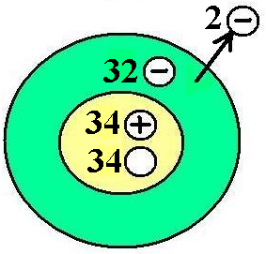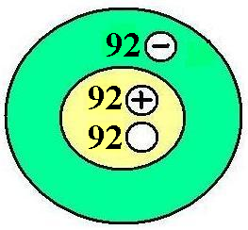

5/ kladný iont kyslíku ₈O⁺ záporný iont manganu ₇Mn²⁻

